1^{ο} ΕΙΔΙΚΟ ΔΗΜΟΤΙΚΟ ΣΧΟΛΕΙΟ ΔΡΑΠΕΤΣΩΝΑΣ

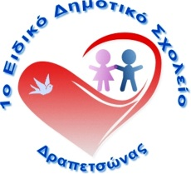
ΑΝΑΚΟΙΝΩΣΗ

Αγαπητοί Γονείς και Κηδεμόνες
Σας ενημερώνουμε ότι στις 27 Οκτωβρίου 2020, ημέρα Τρίτη θα πραγματοποιηθεί ο εορτασμός της 28^{ης} Οκτωβρίου. Λόγω της Πανδημίας COVID-19 ο εορτασμός θα γίνει μέσα σε κάθε τμήμα μαθητών χωρίς την παρουσία γονέων και κηδεμόνων.
Οι μαθητές θα προσέλθουν με τα λεωφορεία κανονικά και θα αποχωρήσουν από το Σχολείο στις 10.00 π.μ. με τα λεωφορεία, που εκτελούν καθημερινά τα δρομολόγια.
Το Ολοήμερο Πρόγραμμα δεν θα πραγματοποιηθεί την Τρίτη, 27 Οκτωβρίου 2020.

Από το Σχολείο

